Handleiding Netflix Statistics

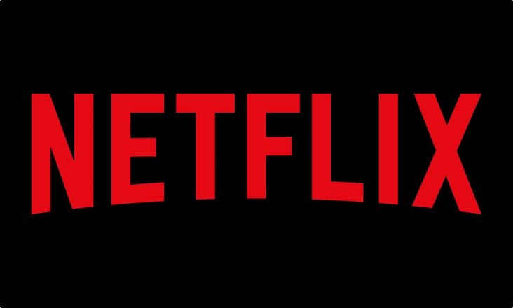

# **Voor het installeren**

Er wordt vanuit gegaan dat de gebruiker een versie van JetBrains IntelliJ en Microsoft SQL Server 2017 behoud die volledig up-to-date is.

# **Configuratie**

## Stap 1

Download de projectfiles vanaf de ingeleverde GitHub link en pak deze op een handige en gunstige plek uit.

## Stap 2

Maak in SQL Server Management Studio met gebruik van het commando ‘CREATE DATABASE’ een database aan met de naam ‘NetflixStatistics’.

## Stap 3

Open de projectfiles in IntelliJ, en ga naar de ‘NFS’ classe binnen de source folder.

## Stap 4

Haal de comments rond de Database connection fragmenten weg. Controleer of de gegeven instance-naam in het weergegeven codefragment overeenkomt met de naam de lokale SQL-server

https://i.gyazo.com/4b2f5dcd69c8d66059ddf0ae9df4cfd0.png

## Stap 5

Open de projectstructuur, ga naar het subblad ‘Libraries’, en zorg dat de JDBC driver toegevoegd is. Deze is benodigd voor de connectie tussen de SQL-server en de Java code.

## Stap 6

Run de NFS classe om de applicatie te lanceren.  
  
  
  
  
  
  
  
  
  
  
  
  
  
  
  
  
  
**Gebruik Netflix Statistics**  
  
Welkom bij de applicatie! Vanaf de thuispagina zijn er een aantal overzichten aanwezig waar vanuit de data verkent en gefilterd kan worden.

Hierbij een kort overzicht van de functies van de verschillende overzichten:

## Overzicht 1

Hier kan de gemiddelde kijktijd van series worden bekeken. Met behulp van het drop down menu aan de rechter zijde kan een serie geselecteerd worden, waarna met de 4 categorieën in de tabel zelf verder gefilterd kan worden.

## Overzicht 2

Bij dit overzicht kan men het kijkpercentage van verschillende specifieke accounts bekijken. Aan de rechterzijde van het scherm kan een specifieke account en serie geselecteerd worden.

## Overzicht 3

Dit overzicht geeft een globaal overzicht van de films die bekeken zijn door een specifieke account. Deze account kan aan de linkerzijde via een drop down menu geselecteerd worden.

## Overzicht 4

In dit overzicht kan bekeken worden welke accounts aan welke specifiek leeftijdsprofiel toebehoren.

## Overzicht 5

Bij dit laatste overzicht kan men een film kiezen om te zien wie deze volledig bekeken hebben, en word de langste film met een leeftijdsminimum van onder de 16 weergegeven.